


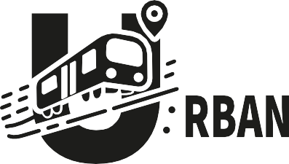

CENTRO DE LA INDUSTRIA, LA EMPRESA Y LOS SERVICIO SENA – REGIONAL HUILA

pág. 1

MANUAL DE

USUARIO

Sistema de gestión y visualización de rutas de transporte urbano en tiempo real

Manual de usuario web

Brayan Estiven Carvajal Padilla Diego Fernando Cuellar Hernandez

Aprendices
Carlos Julio Cadena
Instructor
ANÁLISIS Y DESARROLLO DE SOFTWARE FICHA 2900177
SERVICIO NACIONAL DE APRENDIZAJE SENA
CENTRO DE LA INDUSTRIA DE LA EMPRESA Y LOS SERVICIOS REGIONAL HUILA
2025

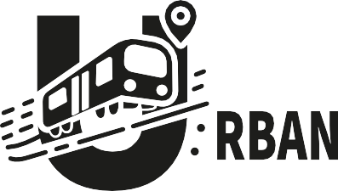
Correo: urbantracker751@gmail.com

Información de contacto UrbanTracker

Contenido
Manual de usuario web 2
Información de contacto UrbanTracker 3
Introducción 5
Descripción de la aplicación usuario web 6
Requisitos 7
Requisitos del sistema 7
- Navegadores compatibles recomendados 7
- Conexión a Internet 7
- Requisitos de hardware y software 7
Documentación de Apartados 8
- Encabezado e inicio 8
- Funciones principales 9
- Cómo funciona 10
- Nuestro equipo 11
- Seguridad y privacidad 12
Aplicación Web – Demo 13
- Rutas recomendadas 13
- Ruta seleccionada 14
- Información sobre los paraderos 15
- Información general 16

Introducción
Bienvenido al manual de usuario de UrbanTracker, una aplicación web diseñada para mejorar la experiencia de los ciudadanos que utilizan el transporte urbano.
Este manual tiene como objetivo guiar a los usuarios en el uso de la plataforma, explicando de manera clara y sencilla cómo acceder a sus funciones. Gracias a esta guía, aprenderás a navegar en el sistema de manera práctica y efectiva,
aprovechando todas las herramientas que ofrece para facilitar tus desplazamientos diarios.

Descripción de la aplicación usuario web
La aplicación del usuario brinda a los ciudadanos información confiable y en tiempo real sobre el transporte urbano. Su propósito es optimizar la movilidad mediante la consulta de rutas disponibles y la visualización de la ubicación actual de los
vehículos en servicio dentro de un mapa interactivo. Las principales características incluyen:
- Consulta de rutas hacia diferentes destinos.
- Visualización gráfica de los recorridos en el mapa.
- Ubicación en tiempo real de los vehículos activos.
- Indicadores de disponibilidad cuando no hay vehículos en servicio.
- Interfaz intuitiva, fácil de usar y accesible para todo tipo de usuario.

Requisitos

Requisitos del sistema

Navegadores compatibles recomendados:
  - Google Chrome: Óptimo rendimiento y amplia compatibilidad.
  - Brave: Ideal para mayor privacidad y rendimiento.
  - Microsoft Edge: Compatibilidad y estabilidad en entornos Windows.

Conexión a Internet:
  - Se requiere una conexión a internet estable.
  - Velocidad mínima recomendada: 5 Mbps para garantizar la
actualización fluida del mapa y la ubicación en tiempo real de los vehículos.
- Requisitos de hardware y software
- Requisitos de hardware (mínimos):
  - Memoria RAM: 2 GB o más.
  - Procesador: 1 GHz en adelante.
  - Espacio en disco: suficiente para el navegador web (menos de 200 MB).
  - Resolución de pantalla: 1366 x 768 píxeles o superior para visualizar correctamente el mapa.
- Requisitos de software:
  - Sistema operativo actualizado que soporte navegación web (Windows, Linux).
  - Navegador web en su última versión estable.

Documentación de Apartados
La aplicación del usuario está organizada en secciones que facilitan la consulta de rutas y la ubicación de los vehículos en tiempo real. Al ingresar al sitio web, el usuario accede a la página principal, desde donde puede visualizar la información general del sistema y acceder fácilmente a las funciones más importantes.

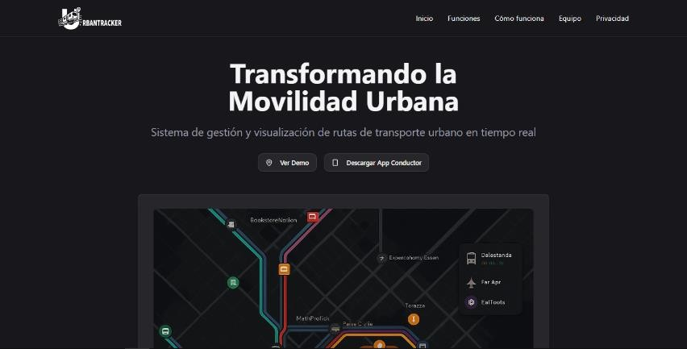
Encabezado e inicio

  - En la parte superior se encuentra el menú de navegación, con los apartados:
Inicio, Funciones, Cómo funciona, Equipo y Privacidad.
  - En el centro se muestra el eslogan “Transformando la Movilidad Urbana”, junto con una breve descripción del sistema.
  - Se presentan dos botones principales:
    - Ver Demo, que permite explorar la aplicación.
    - Descargar App Conductor, dirigido únicamente a los conductores (no necesario para los ciudadanos).

Funciones principales

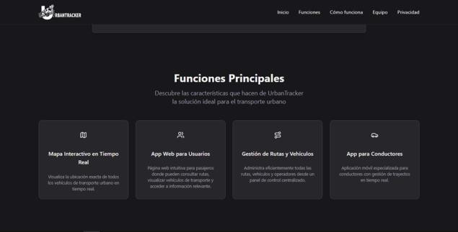

En esta sección se resumen las características más importantes de UrbanTracker:
- Mapa interactivo en tiempo real: permite ver la ubicación de los vehículos de transporte urbano.
- App web para usuarios: acceso directo para ciudadanos que consultan rutas y ubicaciones.
- Gestión de rutas y vehículos: módulo para administración interna.
- App para conductores: aplicación móvil para registrar y transmitir recorridos.

Cómo funciona

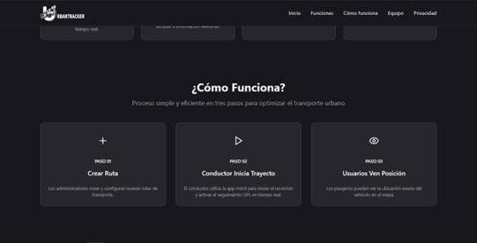

Aquí se explica de manera sencilla el proceso de UrbanTracker en tres pasos:
- Crear ruta – Los administradores configuran nuevas rutas.
- Conductor inicia trayecto – El conductor activa su recorrido y el GPS.
- Usuarios ven posición – Los ciudadanos visualizan en el mapa la ubicación del vehículo.

Nuestro equipo

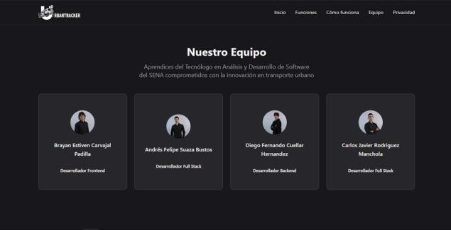

Se presenta el equipo desarrollador de UrbanTracker, conformado por aprendices del
SENA, con sus roles principales en el proyecto (Frontend, Backend y Full Stack).

Seguridad y privacidad

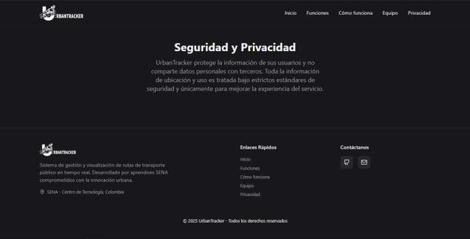

En esta última parte se muestra el compromiso del sistema con la protección de
datos. UrbanTracker asegura que la información de los usuarios no será compartida con terceros y que los datos de ubicación son tratados bajo estrictos estándares de seguridad.
Además, se incluyen enlaces rápidos y datos de contacto para soporte.

Aplicación Web – Demo
La opción “Ver Demo”, disponible en la página principal, permite al usuario acceder a una vista interactiva de UrbanTracker para explorar de manera sencilla sus
funciones principales y familiarizarse con el uso de la plataforma.

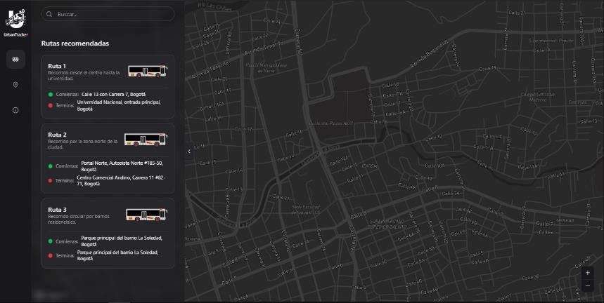
Rutas recomendadas

En el panel izquierdo, el usuario encuentra la lista de rutas recomendadas según el destino que haya consultado, cada una con su descripción básica:

Nombre de la ruta.

Punto de inicio y de fin.

Breve descripción del recorrido.
Al seleccionar una ruta, el mapa (a la derecha) muestra el trazado correspondiente.

Ruta seleccionada

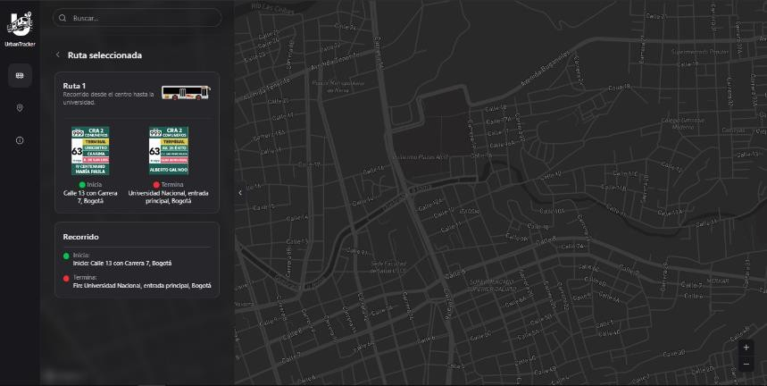

Cuando el usuario elige una ruta, se despliega información más detallada:
- Nombre y descripción de la ruta.
- Tarjetas de identificación de los buses que cubren esa ruta.
- Recorrido completo: con puntos de inicio y fin destacados en el mapa.
Esto permite al ciudadano conocer exactamente qué recorrido sigue cada vehículo.

Información sobre los paraderos

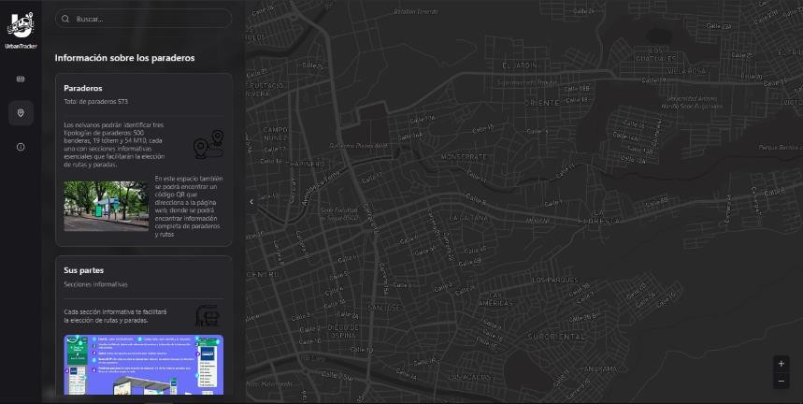

En este apartado se muestra información general de los paraderos:
- Cantidad total de paraderos registrados.
- Tipología de paraderos (banderas, tótems, M10, etc.).
- Descripción de cómo se puede acceder a información adicional, incluso mediante códigos QR ubicados en los puntos físicos.
- Secciones informativas que ayudan a los usuarios a identificar fácilmente el lugar de ascenso y descenso.

Información general

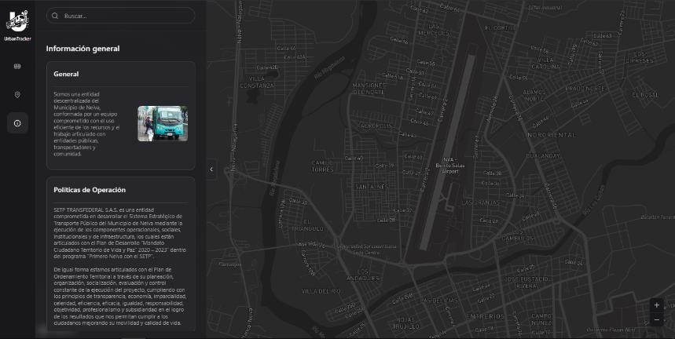

Aquí se presenta información institucional y de operación del sistema de transporte,
como:
- Descripción general de la entidad responsable.
- Políticas de operación, planeación y compromisos de calidad del servicio.
Este apartado brinda contexto al ciudadano sobre la gestión del transporte urbano y la confiabilidad del sistema.

